PIPEX
Cos’è una pipe?
Una pipe è un canale di comunicazione unidirezionale tra due processi correlati (in genere un processo padre e il suo processo figlio). La si può immaginare come un file in memoria che non risiede su disco, bensì in RAM. All’interno di questa pipe c’è un buffer che memorizza i dati che un processo scrive (write) e che l’altro processo può leggere (read).
In particolare, la funzione pipe() crea due file descriptor:
fd[0] – da usare per leggere (read end).
fd[1] – da usare per scrivere (write end).
Quindi il flusso dei dati va da fd[1] (scrittura) a fd[0] (lettura).
Come si crea una PIPE in C
Per creare una pipe abbiamo a disposizione la funzione: int pipe(int fd[2]);
fd è un array di due interi dove la funzione salverà rispettivamente i file descriptor di lettura e scrittura.
- Ritorna 0 se è andato tutto bene.
- Ritorna -1 se si è verificato un errore.
int fd[2];
if (pipe(fd) == -1) {
perror("Errore nella creazione della pipe");
// gestisci l'errore, ad esempio:
exit(1);
} → Da questo momento, fd[0] è l’estremità da cui si legge, fd[1] è l’estremità da cui si scrive.
Dopo aver creato la pipe, tipicamente si invoca fork() per clonare il processo. Questo è importante perché:
- La pipe() va chiamata prima della fork(), così i file descriptor fd[0] e fd[1] verranno ereditati sia dal processo padre sia dal processo figlio.
- Dopo la fork, ogni processo (padre e figlio) avrà la propria copia dei file descriptor. È fondamentale decidere, in ciascun processo, quali estremità della pipe chiudere subito (quella di lettura o quella di scrittura) perché non vengono più utilizzate da quel processo.
Esempio di fork() con pipe
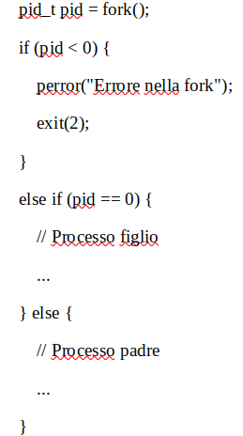
pid_t pid = fork();
Chiama fork() e memorizza il valore di ritorno in pid.
- if (pid < 0) { ... }
Se fork() restituisce un valore negativo, significa che la creazione del processo figlio è fallita. Di solito stampa un messaggio d’errore e si esce.
- else if (pid == 0) { ... }
Se fork() restituisce 0, vuol dire che il codice sta girando nel processo figlio.
- else { ... }
Se fork() restituisce un valore maggiore di 0, vuol dire che ci troviamo ancora nel processo padre e quel valore è il PID del figlio.

Cosa fa la funzione fork( )
Immagina di avere un programma C che esegue una lista di istruzioni, come una ricetta passo-passo. Quando usi la funzione fork(), è come se a un certo punto la ricetta si "dividesse" in due percorsi contemporaneamente. Da quel momento, invece di seguire un unico percorso, il programma "si clona" in due:
- Il processo padre: quello originale che ha iniziato tutto.
- Il processo figlio: la copia creata al momento del fork.
Il meccanismo di fork()
Cosa succede quando chiami fork()
- Prima del fork: tutte le istruzioni vengono eseguite una sola volta.
- Dopo il fork: il programma continua da dove era rimasto, ma ora ci sono due processi che eseguono il codice. Questo significa che se, ad esempio, c'è un'istruzione di stampa subito dopo il fork, verrà eseguita due volte!
Il valore restituito da fork()
Quando chiami fork, la funzione restituisce un numero intero che permette di capire in quale processo ci si trova:
- Nel processo figlio: il valore restituito è 0.
- Nel processo padre: il valore restituito è il PID (Process ID) del processo figlio, un numero positivo (per esempio, 4222).
Questo ti permette di scrivere del codice condizionale per differenziare cosa fa il padre e cosa fa il figlio.
Ex:
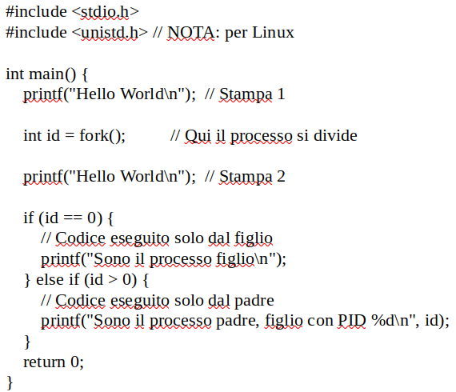
Cosa succede?
- Prima del fork: viene stampato "Hello World" una volta.
- Chiamata a fork(): il processo si divide in due.
- Dopo il fork: entrambi i processi (padre e figlio) eseguono la stampa "Hello World" → Totale: 2 stampe.
- Condizione if-else:
  - Il figlio (id == 0) stampa "Sono il processo figlio".
  - Il padre (id > 0) stampa "Sono il processo padre, figlio con PID X".

La crescita esponenziale dei processi
Se inserisci due chiamate a fork, il numero dei processi si moltiplica esponenzialmente.
#include <stdio.h>
#include <unistd.h>
int main() {
fork(); // Primo fork: crea 2 processi
fork(); // Secondo fork: ogni processo si clona → 2 * 2 = 4 processi
printf("Hello World\n");
return 0;
}
Risultato: "Hello World" verrà stampato 4 volte perché ci sono 4 processi che eseguono lo stesso codice. Regola generale
- Con n chiamate a fork, vengono creati 2^{^n} processi.
Ad esempio:
  - 1 fork → 2 processi
  - 2 fork → 4 processi
  - 3 fork → 8 processi
Controllare il numero di processi creati → A volte, invece di creare una crescita esponenziale incontrollata, vuoi avere il controllo: per esempio, creare solo 3 processi.
Fork condizionale
Puoi usare l'if per controllare se il processo è padre o figlio
#include <stdio.h>
#include <unistd.h>

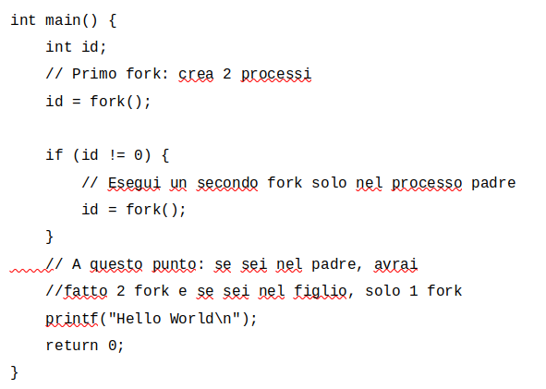

Cosa succede?
- Il primo fork divide il processo in due.
- Solo il padre esegue il secondo fork.
- Totale: il padre e i due figli → 3 processi.

Punti chiave riassunti (per non perdersi!)
Fork() clona il processo: Dopo fork, il codice dopo la chiamata viene eseguito in tutti i processi.
Il valore di fork():
0 per il processo figlio
Un numero positivo (PID del figlio) per il padre
Crescita esponenziale: Ogni fork raddoppia il numero di processi.
Controllo tramite condizioni: Usa if/else per decidere quali processi devono eseguire ulteriori fork.
Uso di read() e write()
Ordine di lettura e scrittura
Il figlio che deve inviare dei dati verso il padre userà il lato di scrittura della pipe, quindi chiamerà write(fd[1], ...).
Il padre che deve ricevere i dati invece leggerà dal lato di lettura della pipe, utilizzando read(fd[0], ...).

Attenzione all'EOF
Se un processo chiude subito il proprio lato di scrittura (ad esempio, il figlio chiude fd[1] dopo aver scritto o non lo utilizza), l'altro processo (il padre) potrebbe ottenere 0 da read(). Questo 0 indica che non ci sono più dati da leggere e che l'altro lato è stato chiuso. È importante gestire questo comportamento per evitare letture infinite o errori nella logica della comunicazione.
Hai una pipe, che è come un tubicino magico che collega due processi (padre e figlio).
La pipe ha due estremità: una da cui si scrive (fd[1]), e una da cui si legge (fd[0]).
Se il figlio deve mandare qualcosa al padre, userà write(fd[1], buffer, quanti_byte).
Se il padre deve leggere quello che manda il figlio, userà read(fd[0], buffer, quanti_byte).
Perché non usiamo printf() e scanf()?
printf() e scanf() fanno parte delle funzioni di stdio (standard I/O) e non lavorano direttamente con la pipe, ma con flussi standard. Invece, read() e write() lavorano direttamente sui file descriptor, compresi quelli della pipe.
Chiusura dei file descriptor inutilizzati
Subito dopo la fork(), è buona pratica chiudere i descrittori di cui non si ha bisogno in ciascun processo, per evitare risorse aperte inutilmente (e possibili confusioni nel protocollo di comunicazione).
Nel processo figlio (che deve solo scrivere e non leggere dalla pipe), si chiude la read end (fd[0]), perché non serve.
Nel processo padre (che deve solo leggere e non scrivere nella pipe), si chiude la write end (fd[1]), per lo stesso motivo.
Alla fine delle operazioni di scrittura o lettura, si chiude anche il descrittore che si è utilizzato.
Dopo che hai creato la pipe e fatto la fork(), avrai due processi (padre e figlio) e due file descriptor (uno per leggere, fd[0], e uno per scrivere, fd[1]).
Nel processo figlio (che deve solo scrivere e non leggere):
Chiudi subito la parte di lettura fd[0] (perché non ti serve, e se la tieni aperta possono nascere confusioni o blocchi).
Nel processo padre (che deve solo leggere e non scrivere):
Chiudi subito la parte di scrittura fd[1].
Questo evita che rimangano aperte “prese” della pipe non utilizzate. Se rimangono aperte:
Potresti non ricevere mai un segnale di fine del flusso (read() che ritorna 0) perché, formalmente, la “scrittura” risulta ancora aperta.
Potresti avere comportamenti assurdi o errori nel protocollo di comunicazione.
Quando hai finito:
Chiudi anche il file descriptor che stai effettivamente usando (figlio: fd[1], padre: fd[0]).
È come dire: “Ok, ho smesso di scrivere/leggere, adesso spengo il rubinetto/chiudo il tubo”.
In pratica:
- Avvii la pipe (ti dà due fd).
- fork().
- Figlio chiude fd[0], lavora con fd[1] per scrivere, poi lo chiude quando ha finito.
- Padre chiude fd[1], lavora con fd[0] per leggere, poi lo chiude quando ha finito.

Perché la pipe deve essere creata prima della fork()?
La chiamata pipe(fd) crea le strutture necessarie nel kernel e riempie fd[0] e fd[1]. Al momento della fork(), il figlio eredita identici file descriptor. Se si chiamasse pipe(fd) dopo la fork(), il figlio e il padre avrebbero due pipe completamente diverse e non condividerebbero lo stesso canale di comunicazione.

Dimensione del buffer e blocco delle operazioni
Una pipe ha un buffer interno il cui limite (su Linux tipicamente 64KB, ma può variare). Se il processo scrittore continua a scrivere quando il buffer è pieno e il lettore non sta consumando dati, la write() può bloccarsi (finché qualcuno non legge). Allo stesso modo, se il processo lettore fa una read() quando non ci sono dati, può rimanere bloccato in attesa che il processo scrittore scriva qualcosa o chiuda l’estremità di scrittura.

Gestione degli errori
Come buona norma di programmazione, ogni chiamata di sistema (fork(), pipe(), write(), read(), close()) dovrebbe essere accompagnata da controlli di errore. Questo rende il programma più robusto e semplice da debuggare.

